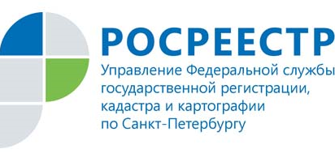
ПРЕСС-РЕЛИЗ

Маяковке передано в дар
издание «Имена героев на карте России»

Управление Росреестра по Санкт-Петербургу передало в дар библиотеке им. В.В.Маяковского издание «Имена героев на карте России».

19 мая 2021 года председатель Молодежного совета Управления Росреестра по Санкт-Петербургу Адриан Алексанов торжественно передал в дар директору Санкт-Петербургского государственного бюджетного учреждения культуры «Центральная городская публичная библиотека имени В. В. Маяковского» Зое Васильевне Чаловой уникальное издание «Имена героев на карте России».

Издание подготовлено Федеральной службой государственной регистрации, кадастра и картографии совместно с ФГБУ «Федеральный научно-технический центр геодезии, картографии и инфраструктуры пространственных данных» и вышло небольшим тиражом. Сборник посвящен героям Великой Отечественной войны 1941-1945 гг., а также героям военных действий современных реалий, чьи имена были увековечены в наименованиях географических объектов решениями Правительства Российской Федерации по представлению граждан, общественных организаций, органов власти и по результатам экспертизы Росреестра.

В издание вошла информация о более чем 30 географических объектах Российской Федерации, названных в честь героев. Это дань памяти, уважения и благодарности защитникам нашей Родины.
Директор библиотеки им. В.В.Маяковского Зоя Васильевна Чалова и заведующая Центра деловой и социально-правовой информации библиотеки Марина Викторовна Конюхова поблагодарили специалистов Управления Росреестра по Санкт-Петербургу за многолетнее плодотворное сотрудничество в деле правового информирования и просвещения.
Справка!
Центральная городская публичная библиотека имени В. В. Маяковского в течение ряда лет организует тематические информационно-консультационные выставки для жителей Петербурга «ВАШЕ ИМУЩЕСТВО - ВАШИ ПРАВА». Специалисты Управления Росреестра по Санкт-Петербургу – постоянные участники этих выставок.

Материал подготовлен Управлением Росреестра по Санкт-Петербургу:
8 (812) 654-64-30
pr@gbr.ru
78press_rosreestr@mail.ru

